Анонс мероприятий для бизнеса за сентябрь 2025 года

6 сентября 2025 г. проведена сельскохозяйственная ярмарка в
п. Юго-Камский. Участие в ярмарке приняли индивидуальные предприниматели и главы крестьянских фермерских хозяйств в общем количестве 12 человек.

7 сентября 2025 г. проведена сельскохозяйственная ярмарка в
с. Култаево. Участие в ярмарке приняли индивидуальные предприниматели и главы крестьянских фермерских хозяйств в общем количестве 16 человек.

13 сентября 2025 г. проведена сельскохозяйственная ярмарка в
п. Сылва. Участие в ярмарке приняли индивидуальные предприниматели и главы крестьянских фермерских хозяйств в общем количестве 12 человек.

14 сентября 2025 г. проведена сельскохозяйственная ярмарка в
п. Кукуштан. Участие в ярмарке приняли индивидуальные предприниматели и главы крестьянских фермерских хозяйств в общем количестве 13 человек.

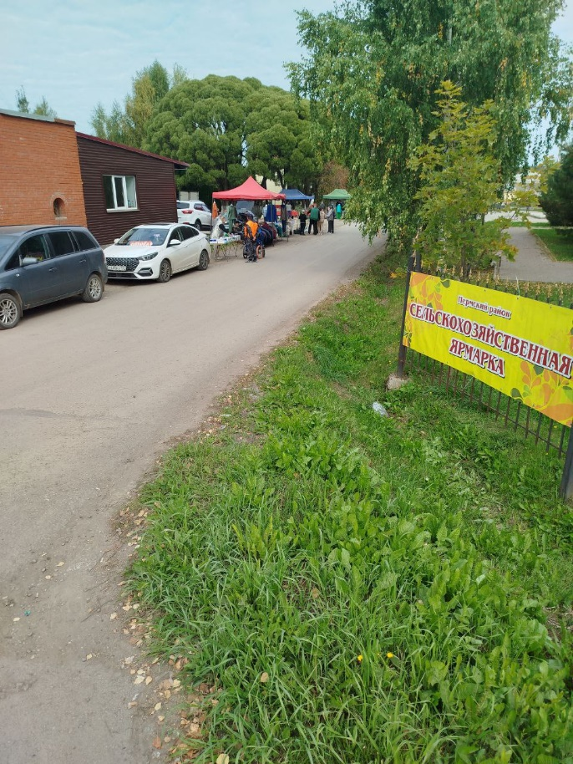
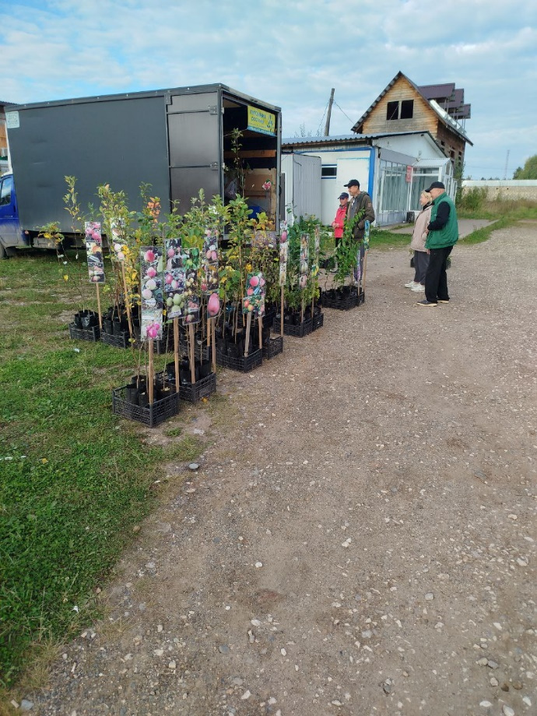

11 сентября 2025 г. состоялось заседание Совета по улучшению инвестиционного климата в Пермском муниципальном округе Пермского края. На заседании рассмотрен вопрос о реализации на территории Пермского муниципального округа инвестиционного проекта «Развитие базы отдыха Хохловка», претендующего на присвоение статуса «муниципальный приоритетный инвестиционный проект».
В заседании приняли участие 9 человек.
23 сентября 2025 г. проведен рекламный тур по промышленным предприятиям Пермского муниципального округа Пермского края для педагогов школ Пермского муниципального округа Пермского края, занимающихся профориентационной деятельностью. В ходе рекламного тура была проведена:
- экскурсия по предприятию ООО «УралБензоТех», которое производит мототехнику, бензоинструмент и садовую технику под торговой маркой «Forza» (Пермский край, Пермский муниципальный округ,
д. Хмели, Шоссе Космонавтов, д. 314, корп. 14);
- экскурсия по предприятию ООО «ТЭКО», которое производит индустриально изготовленные трубопроводы (Пермский край, Пермский муниципальный округ, п. Ферма, ул. Нефтяников, д. 21);
- экскурсия по Юговской мебельной фабрике, производящей мебель для детских садов, школ, офисов и других общественных учреждений (Пермский край, Пермский муниципальный округ, п. Юг, ул. Пролетарская, д. 2);
- круглый стол и обмен мнениями на тему «Опыт формирования профориентационных туров» на базе МАОУ «Юговская средняя школа» (п. Юг, ул. Ленина, 90).

